2020年广西定向选调生招录宣传通稿（一）
定向广西 前行致远
【开篇视频：《我爱你，中国（广西篇）》】
https://m.v.qq.com/play.html?vid=q092899jxo8（腾讯视频地址，可直接复制至微信推送）

为加大年轻干部培养选拔力度，积极引进广西经济社会发展急需的优秀人才，广西将于10月中下旬开展2020年定向选调生招录工作。

一、了解选调生
（一）定向选调生的含义
选调应届优秀大学毕业生到基层培养锻炼，为各级党政机关储备后备力量，补充高素质人才，是党中央着眼干部队伍长远发展实施的一项战略举措。采取的是组织选调、依法录用、基层培养锻炼干部的方法。选调生一般从全日制普通高等院校、列入国家统一招生计划的大学本科以上应届毕业生中择优录用。
定向选调生是由省（自治区、直辖市）委组织部统一组织实施、采取考试考察相结合的方式，定向国内重点高校（“双一流”、“985”、部分211高校）择优录用大学本科以上应届毕业生。
（二）广西选调生工作的概况
广西自2000年恢复选调生工作以来，目前已招录选调生1万余名。广西是全国最早开展定向选调生工作的省（区、市）之一，2011—2019年共从41所国内重点高校招录了2400多名定向选调生。其中，2019年定向选调生579名。全区县乡两级党政领导班子中均有1名选调生，三分之一以上的乡镇党政正职是选调生。因领导重视、持续力度较大、配套政策较为完备、培养成效较为显著，在2018年中央组织部召开的全国新时代激励干部新担当新作为暨加强改进选调生工作座谈会上，广西作为唯一的省（区、市）代表作了选调生工作经验发言。
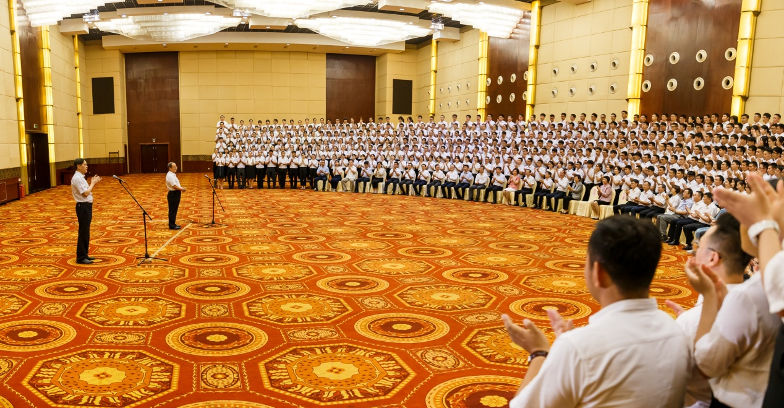

二、了解广西
广西地处祖国南疆，是我国5个少数民族自治区之一。陆地面积23.76万平方公里，总人口5600多万，其中壮族人口约占总人口的32.5%。广西现有14个设区市，111个县（市、区），1118个乡镇。
广西区位条件好。广西沿海、沿江、沿边，是我们国家唯一与东盟陆海相邻的省区，是西南地区最便捷的出海通道，也是21世纪海上丝绸之路的重要节点和西部陆海新通道的陆海交汇门户。有“一湾相挽十一国，良性互动东中西”的区位优势，全国独此一家。
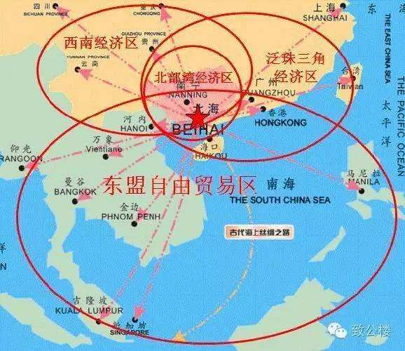
广西生态环境好。“桂林山水甲天下，广西处处是桂林”，山清水秀生态美是广西的金字招牌。全区共有25个县市获得“中国长寿之乡”称号，占全国的三分之一，排全国第一位。森林覆盖率位居全国前三。习近平总书记说，“广西的生态优势金不换”。
广西的政治生态好。广西的人文文化特征是包容、团结、和谐。多民族团结和谐，亲如一家。在广西工作的干部来自五湖四海，但是当地的干部群众，对外来干部都非常包容、非常支持。
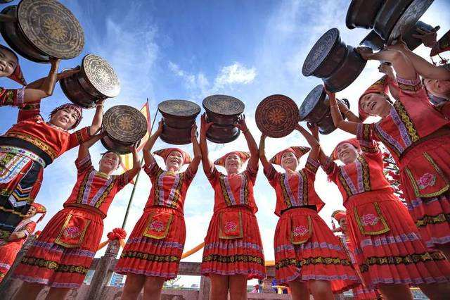
广西的发展政策好。广西是民族自治区，它有民族区域自治政策；广西属于西部地区，有西部大开发的政策；广西是沿海地区，享受沿海开放的政策；广西是边境地区，享受着边境经贸合作往来的各种政策。
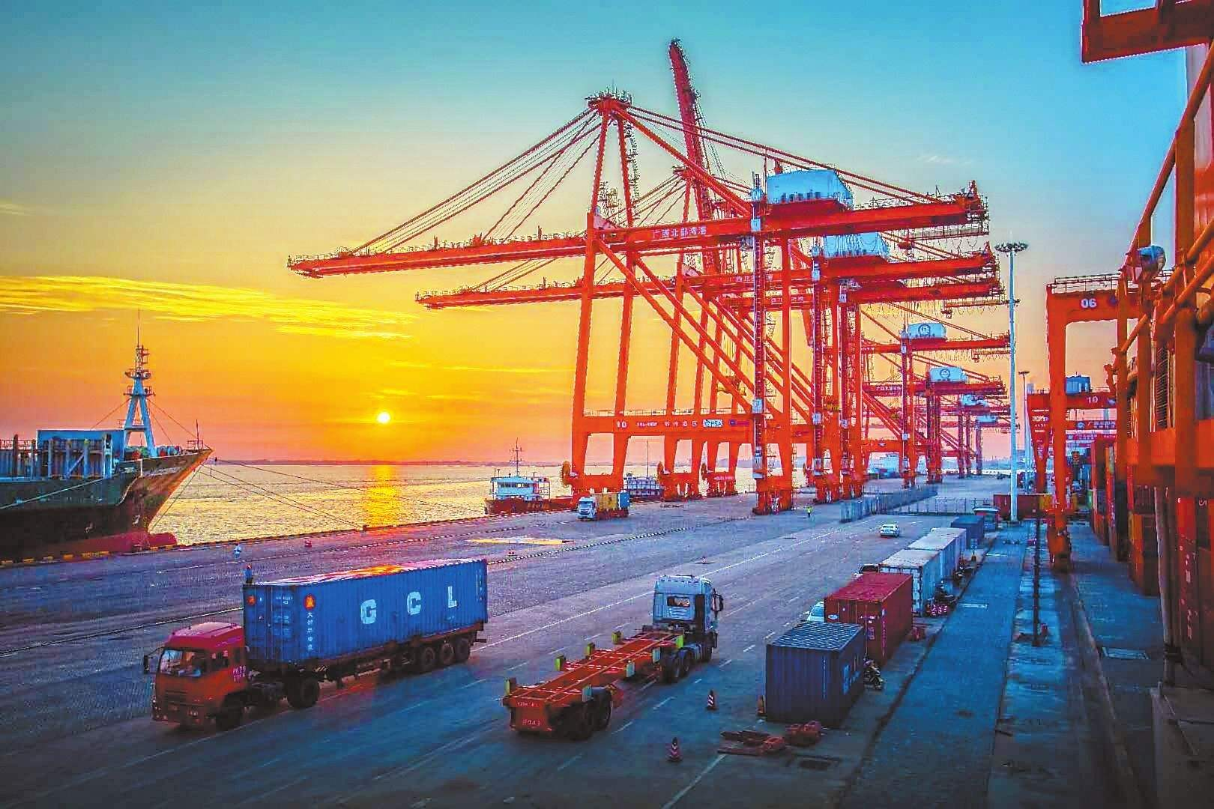
广西的发展前景好。习近平总书记赋予广西“三大定位”新使命，提出“五个扎实”新要求，为广西改革发展注入强大动力。2018年自治区成立60年，总书记又专门题词“建设壮美广西 共圆复兴梦想”。自治区党委政府认真贯彻落实总书记赋予广西的定位要求，加快构建“南向、北联、东融、西合”全方位开放发展的新格局。西部陆海新通道、中国（广西）自由贸易试验区、面向东盟的金融开放门户等国家重点开放战略务实推进，广西在“一带一路”和中国—东盟命运共同体建设中的战略地位和独特作用日益凸显。
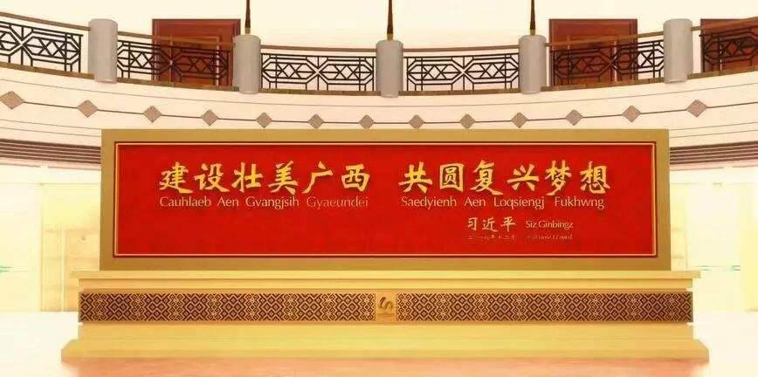

三、宣讲安排
目前，广西2020年定向招录上海财经大学选调生宣讲活动已拉开序幕，往届的选调生师兄师姐们将通过线上宣传，线下座谈、宣讲等多种形式进行宣传动员，为大家答疑解惑。10月中下旬，中共广西壮族自治区委员会组织部将组团到校宣讲，与大家进行面对面交流，具体时间、地点另行通知。为了帮助大家进一步了解广西，国庆节后我们将陆续推出14个设区市的专题宣传，敬请关注。
欢迎同学们加入广西选调生的大家庭，让青春之花在八桂大地绽放，建设壮美广西，共圆复兴梦想！

四、宣讲组联系方式
（一）广西2020年定向上海财经大学招录选调生咨询小助手微信二维码
（二）广西2020年定向上海财经大学招录选调生咨询群二维码

